19.05.2020 Тема: Волшебные сказки. Шарль Перро «Кот в сапогах»

Начнем наш урок с небольшого сообщения об известном сказочнике Шарле Перро.

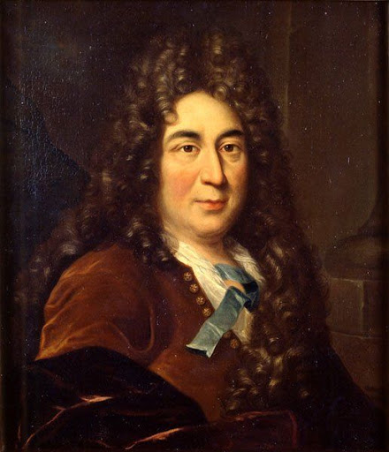
Этот сказочник родился во Франции в 1628 г. в семье королевского чиновника и поэта. Он был пятым ребёнком в семье. С детства любил литературу и в ранние годы стал писать стихи. Учился в колледже, занимался самообразованием. Его перу принадлежат три сборника сказок.
Этот сказочник сказки, конечно, выдумал не сам, одни он помнил с детства, другие узнал в течение жизни, ведь когда он сел за сказки, ему было уже 65 лет. Но он не просто записал их, но сам оказался отличным рассказчиком. В одной из его сказок сестры, собираясь на бал, одеваются по самой последней моде. А их младшая сестра даже теряет на балу туфельку.
В другой сказке дворец, в котором заснула одна из красавиц — по описанию точь-в-точь Версаль!
Все люди в сказках говорят так, как говорили бы и в жизни: дровосек и его жена, родители самого маленького мальчика на свете говорят, как простые люди, а принцессы, как и подобает принцессам. Так, одна из глубоко спящих красавиц восклицает, увидев разбудившего ее принца:
"Ах, это вы, принц? Вы заставили себя ждать!"
В сказках этого писателя есть и животные, которые действуют, как вполне живые люди. Например, в одной из сказок есть кот. Он, как настоящий ловкий парень из народа, благодаря собственной хитрости и находчивости не только устраивает судьбу своего хозяина, но и сам становится "важной особой". "Он больше не ловит мышей, разве только иногда, для развлечения".
Наш сказочник рассказывает увлекательно — от любой его сказки невозможно оторваться, пока не дочитаешь или не дослушаешь до самого конца. Все время хочется узнать — что же будет дальше? И так каждая сказка, ни одна из них не оставляет читателя равнодушным. В том, наверно, и заключается секрет его удивительных сказок. И сейчас нет в нашей стране человека, который не слышал бы его сказок.
Потому что ее персонажи стали друзьями всех детей, — любимые герои замечательных сказок.

Работаем по учебнику.
- Стр. 158 – 163 читаем самостоятельно.
- Стр. 158 - 163 рассматриваем иллюстрации, читаем отрывки, которые подходят к каждой.

Д.З. Пересказ 1 части сказки (стр.158 -160).

